Observe ces illustrations et donne-leur un titre de ton invention qui montre l’objet de la leçon en valeur

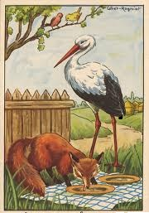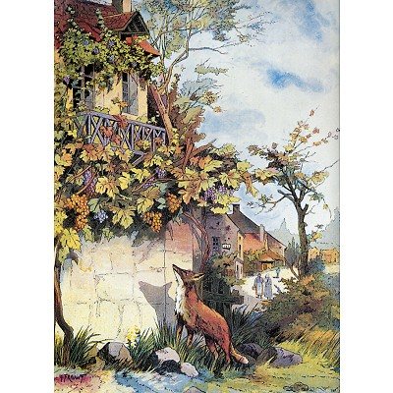
Illustration 1 : …………………………. Illustration 2 : …………………………………………………
……………………………………………….. ………………………………………………………………………..

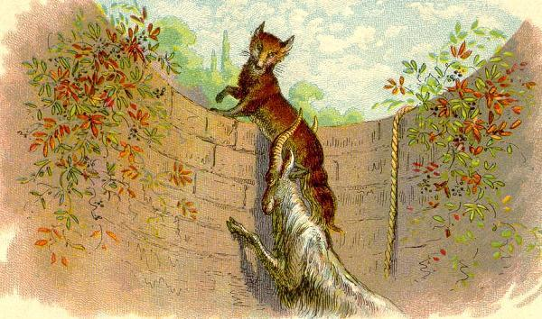
Illustration 3 : ……………………………………………………………………………………………………………………………………..

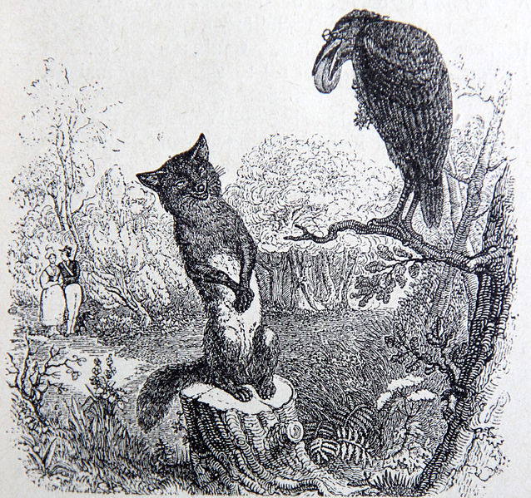
Illustration 4 :…………………………………………………………………………………………………………………………………….
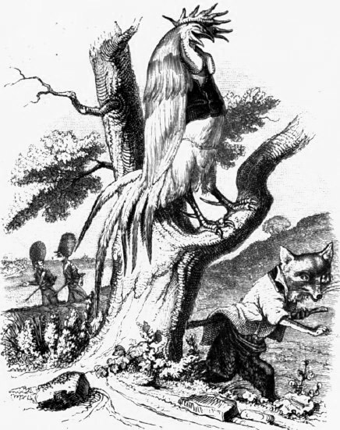Illustration 5 :
Quel est l’animal commun à ces 5 vignettes ?.........................................................................................
Pourquoi ? Cherche dans tes souvenirs ce que l’on dit de cet animal !
……………………………………………………………………………………………………………………………………………………………………………………………………………………………………………………………………………………………………………………………………………………………………………………………………………………………………………………………………………………..
Travail d’écriture
Rédige une fable à partir d’une moralité mettant en scène le Renard
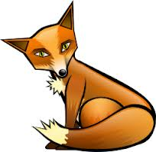
Et la morale est la suivante : « Il ne faut pas se fier aux apparences »
Étape 1 : J’invente les éléments de ma fable
- Choisis un autre animal à qui le Renard va jouer un tour.
- Quel détail, dans son physique ou dans son comportement, peut donner l’impression fausse que le Renard est gentil et doux.
(ex : le Chat semble doux, mais il mange les souris, une puce est très petite, mais elle pique partout…)
- Choisis une situation à partir de laquelle tu vas travailler (Tu peux t’aider des 5 illustrations que tu as découvertes)

Étape 2 : Je construis ma fable
- Pour construire ta fable, tu dois te souvenir du schéma narratif (la fable est une histoire avant tout). Complète le tableau suivant qui t’aidera à rédiger :

Étapes du schéma narratif | Ce qui se passe | Ce que je raconte
Début de l’histoire | Deux animaux sont réunis, dans un endroit.
Élément perturbateur | Le deuxième animal que tu as choisi se laisse séduire par le Renard. Une discussion s’engage.
Péripéties (aventures)  Élément de résolution  Fin de l’histoire | Une aventure arrive entre les deux personnages  Le Renard révèle sa véritable nature (il est rusé !)  Ton second personnage est victime de Renard. Quelle est sa punition ?
Morale | Je recopie la morale… | « Il ne faut pas se fier aux apparences. »

Étape 3 : Je rédige ma fable
Au brouillon
- Présente, en une phrase, chacun des personnages : leur allure physique, la manière dont ils se tiennent, leurs gestes.
- Imagine un court dialogue entre les deux animaux :
- N’oublie pas mettre un tiret avant chaque réplique (= parole)
- Pour chaque réplique, tu peux préciser qui la prononce. Utilise pour cela des verbes de parole : dire, répondre, répliquer, rétorquer…
- Tu peux utiliser soit le passé, soit le présent.
- Ne fais pas une fable en vers.
Au propre, dans ton cahier
- Rédige ta fable sans oublier de recopier la morale que tu placeras à la fin de ton récit. N’oublie pas d’utiliser les expressions que nous avons apprises dans l’étude de la langue.
- Lis ta fable à un camarade ou à tes parents sans leur donner la morale. Si ta fable est bien construite, alors ils pourront sans problème deviner….la morale !

